专 家

库 管 理 系 统 操 作 手 册

湖北省成套招标股份有限公司
系统操作问题咨询联系方式：027-87127509

目录
一、登录界面 1
二、专家注册 2
三、专家信息维护 4
1、 专家信息维护 4
2、 密码修改 5

一、登录界面
1、登录网址：https://www.hubeibidding.com/
2、登录账号：身份证号码（若用户名显示错误，可直接按照手册指引，点击 “专家注册” 申请新账号即可）
3、登录密码：Epoint@123
4、通过专家管理-专家管理系统进入专家登录界面。如图：


二、专家注册
1、在系统登录页面，点击“专家注册”按钮，进入注册页面。如图：
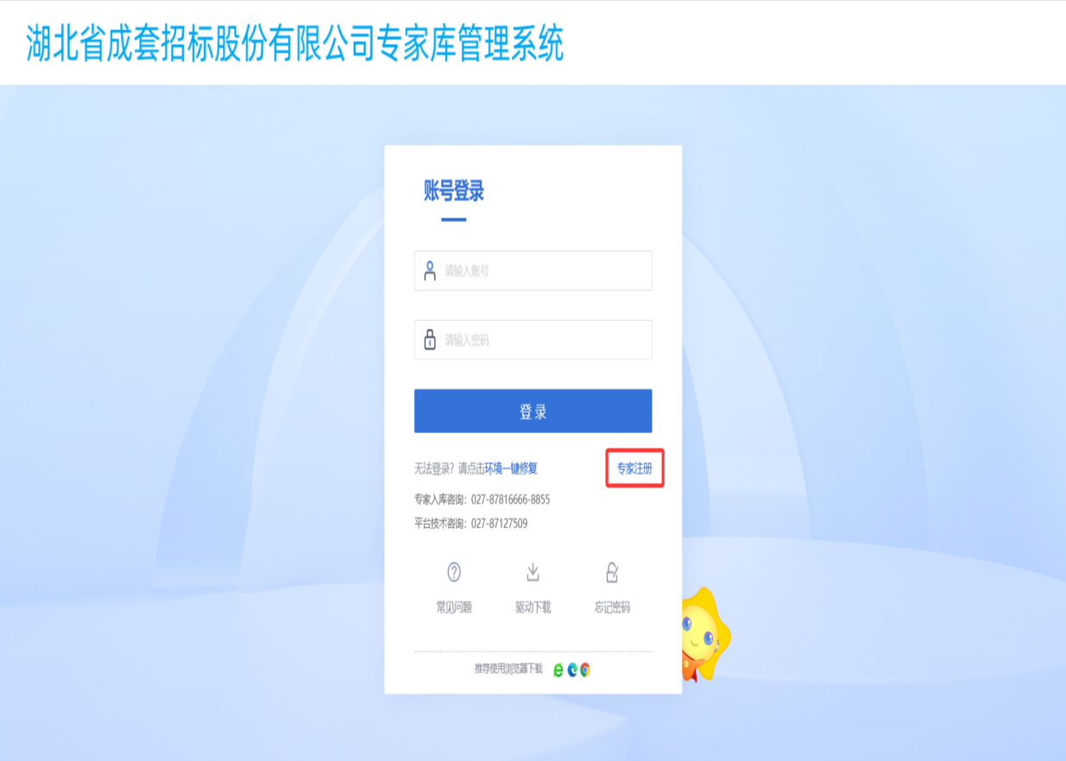
2、点击“专家注册须知”按钮，阅读后勾选“我已阅读”，点击“下一步”。如图：
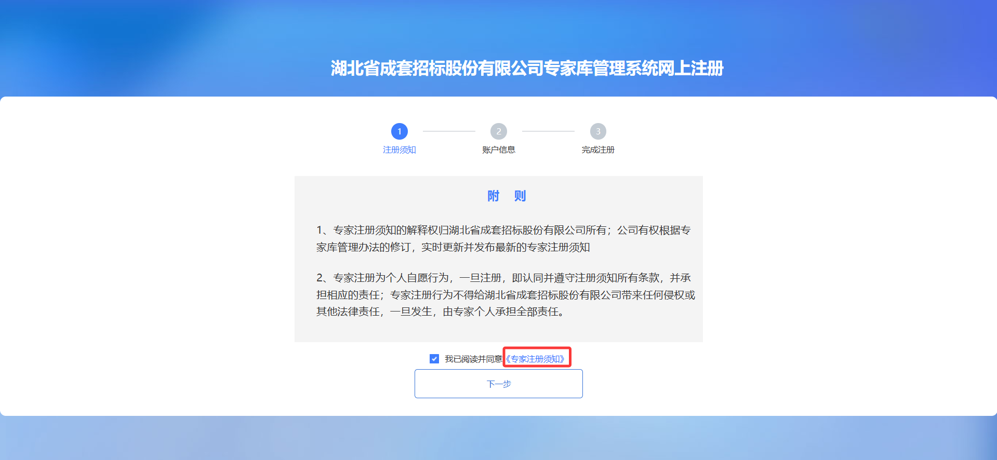
3、填写相关信息后点击“立即注册”按钮，如图：
注意：登录名中不要含特殊字符，如“@”、“/”等。
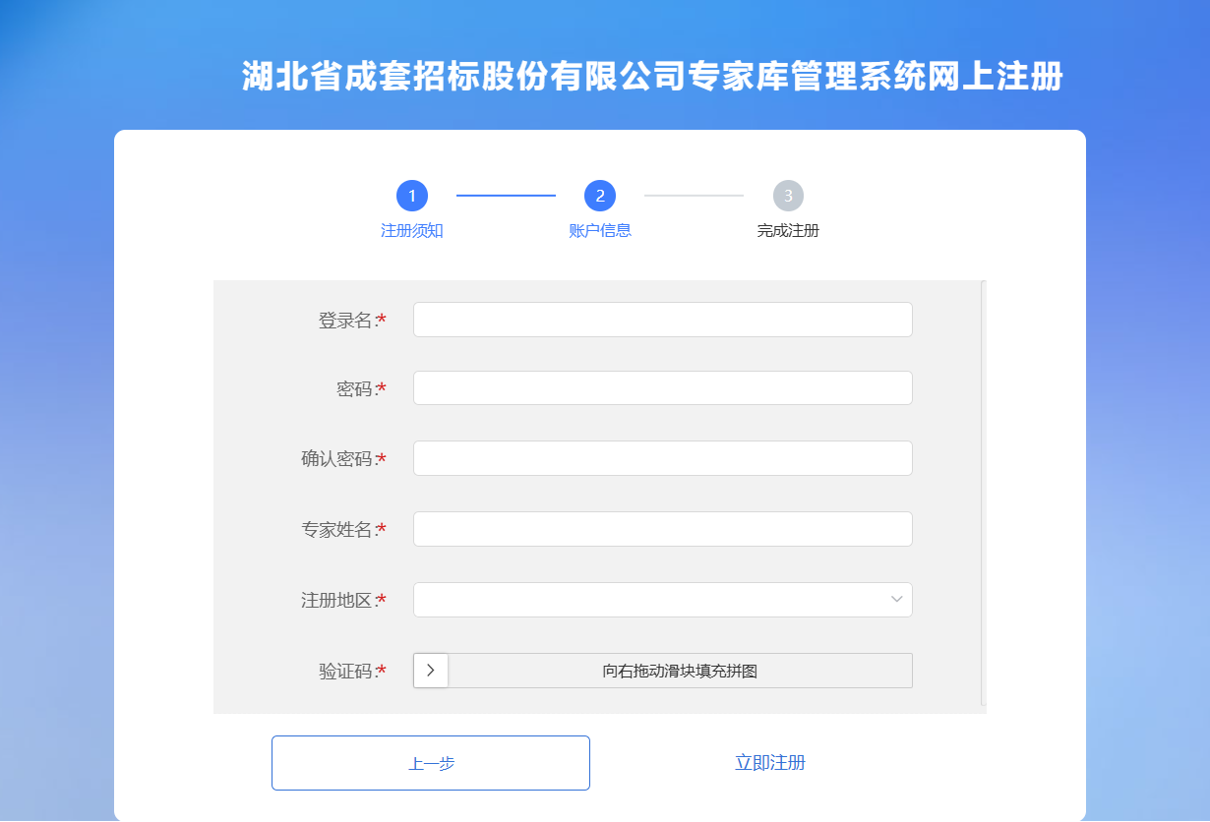
4、注册完成后返回登录页面，输入账号、密码进行登录，如下图：
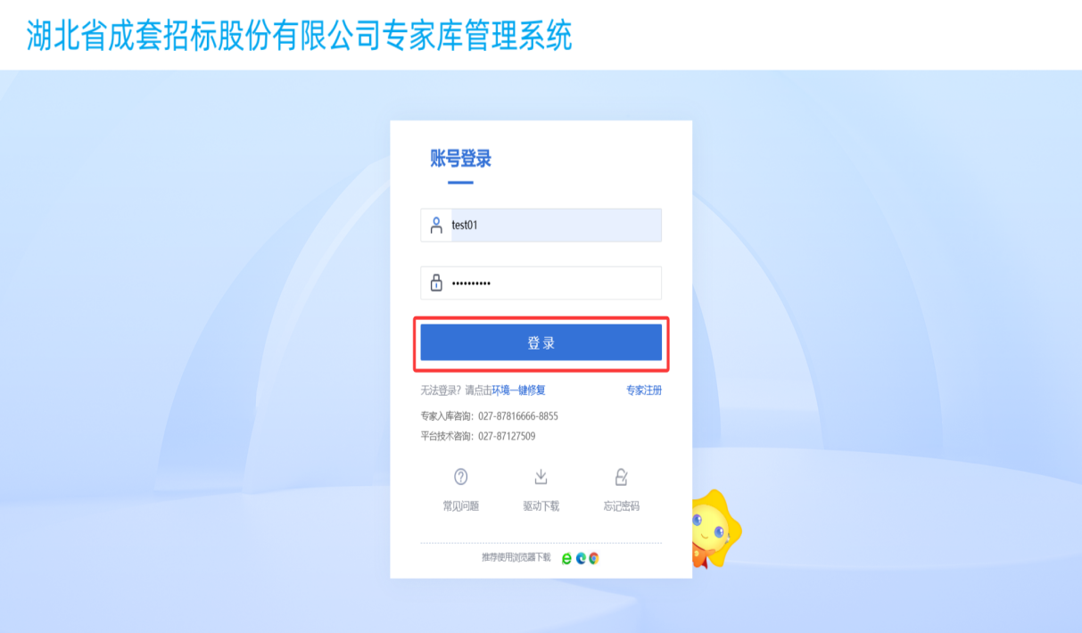

三、专家信息维护
- 专家信息维护
①登录系统后，点击常用模块中的“专家信息维护”按钮，如下图：
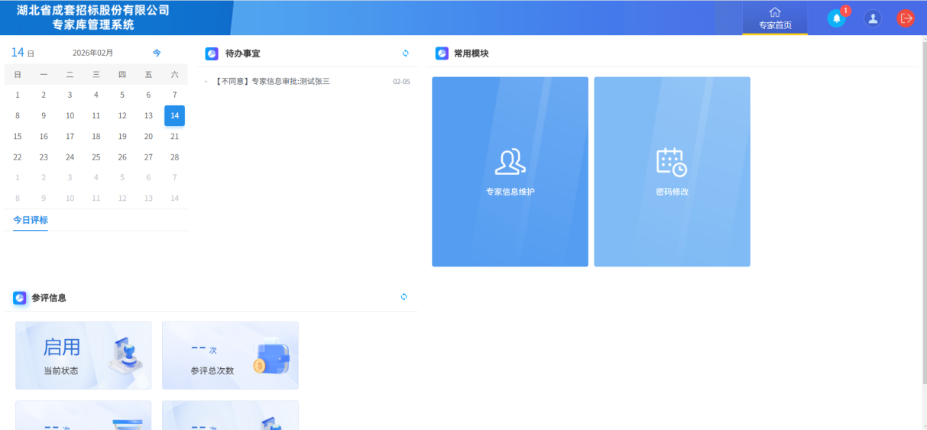
②填写完善页面中的相关信息
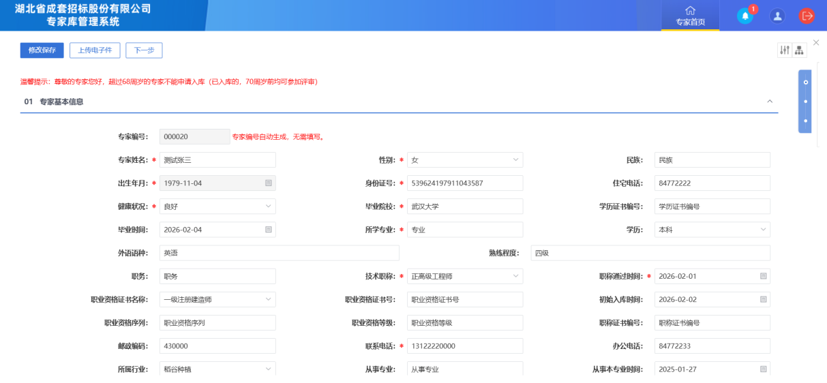
③上传电子件：按照要求上传相关电子件
工作单位推荐书、个人申请书、承诺书：提供模版，按照模版格式填写
个人照片：请上传2寸照片，像素413*626
身份证：需提供身份证正反面
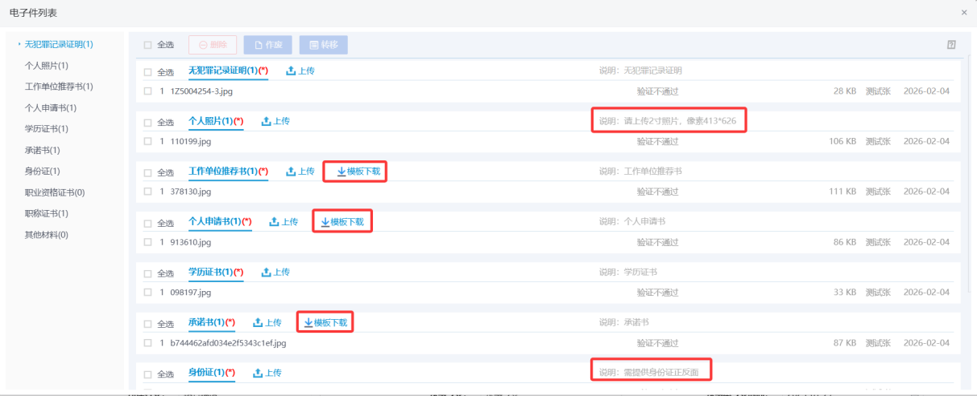
④所有信息填写完成后，点击左上角“下一步”按钮，再点击“提交信息”，提交后等待审核。
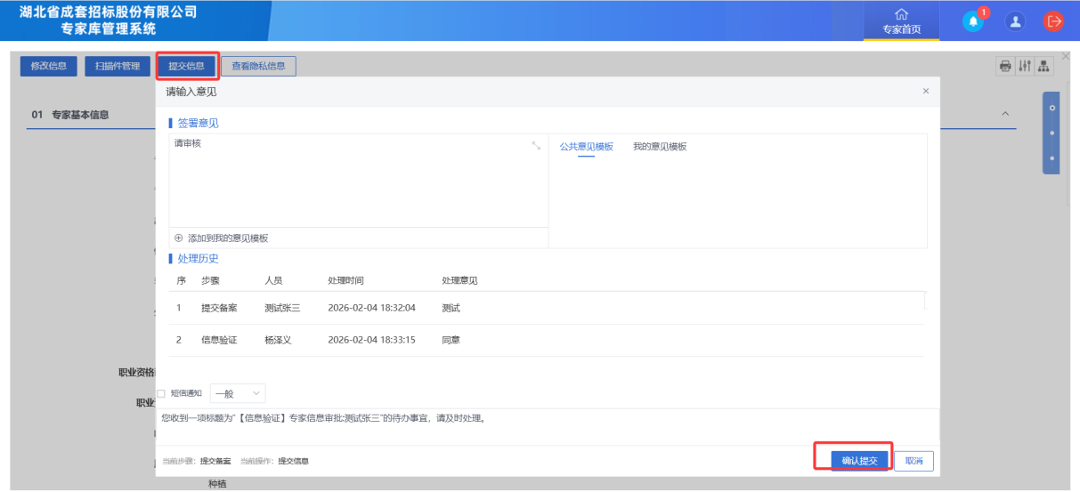
- 密码修改
点击常用模块中的“密码修改”按钮，输入原密码、新密码进行修改，如下图：
